REGISTRO DE MODIFICACIONES.
01 |  | 1-2-5 | 1-2-5 |  | Revisión General
00 |  | 1-2-5 | 1-2-5 |  | Revisión General
Revisión modificada |  | Capítulo(s) modificado(s) | Página(s) modificada(s) |  | Descripción de la modificación
 | Nombre |  |  | Firma
Preparó: | Sinagra G; Masson H; Clavero Juan
Revisó: | Visus Marcos.
Aprobó: | Eberle Ivan.
Si el presente documento está impreso, su copia es no controlada

OBJETO

Establecer las metodologías a seguir para efectuar la excavación en cañería de las distintas líneas de conducción de hidrocarburo pertenecientes a Oleoductos del Valle S.A.

ALCANCE

Todo el sistema de oleoductos, cañerías de conducción que contengan / o no producto a presión. -

DEFINICIONES

Excavación: Significa cualquier corte, cavidad, zanja, trinchera o depresión hecha por el hombre en la superficie del suelo mediante la remoción de la tierra.

EB: Estaciones de Bombeo

RESPONSABILIDADES

El líder de Integridad de Ductos, coordinadores mantenimiento de ductos; inspectores mantenimiento de ductos; Supervisor de Mantenimiento de Ductos, Supervisor de la contratista y Coordinar CSMA de la contratista o a quien estos designen específicamente, son responsables de cumplir con lo dispuesto en este instructivo y llevar a cabo todas las tareas de manera de proporcionar acciones seguras, eficientes y calidad en el trabajo.

Es responsable también de confeccionar/verificar la documentación de registro, efectuar su distribución y archivo.

DESARROLLO

- Definir lugar de intervención con Integridad de acuerdo con la Información entregada por Oldelval S.A., la cual es extraída de SAP por el Responsable de Calidad de la Contratista o por email en excepciones como urgencias, a su vez integridad podrá proporcional información adicional como Georradar, Estudios de Suelos, u otro dato útil a tener en cuenta; si se contase con esos análisis del lugar a intervenir.

- Definir con Integridad las prioridades en la que se realizarán las intervenciones. –

- Se analiza la documentación recibida (Hoja de excavación Gis-ILI – ILI histórico – Flow list).

- Programación de intervenciones por zonas, de manera de optimizar los recursos, acordando con Integridad dependiendo prioridades. –

- Evaluar la necesidad de Autorizaciones según superficiario, a Sup. Mant. Ductos y este al área Servidumbre y legales en caso de no tener información de él o los propietarios, o presentarse algún inconveniente que impida el ingreso a la propiedad para realizar los trabajos. Este sector coordinara Acceso a establecimientos donde se deba ingresar por alguna razón con Escribano, Policía o representante de la Justicia.

- En algunas ocasiones se deberá consultar con los organismos técnicos de las empresas de servicios (electricidad, gas, teléfono, agua, cloacas, combustibles líquidos, Municipios, empresas privadas, etc.), para verificar que la traza de las excavaciones o zanjas estén libres de obstáculos a las cotas proyectadas. –

- En caso de intervenciones con Interferencias se deberá hacer un análisis de Riesgo previo, que puede incluir visita al lugar con responsables de otras empresas que intervienen, para verificar profundidades, distancias y analizar en conjunto los riesgos. De este análisis se generará un Lay Out por parte de la contratista, y una descripción de los pasos a seguir durante los trabajos (Instructivo detallado del trabajo).

- Una vez analizada la Información con el personal operativo del EMD, se procederá a la confección de la AT – CPT – y los LER asociadas a las tareas a realizar.

- Luego de confeccionarse la AT y sus documentos anexos, se procede a identificar equipo a intervenir (WR), realizando la Odometría de la excavación y la detección de la cañería con Instrumento especifico (Radiodetection RD 7000), detección de interferencias por método Grillado.

- Una vez realizado el barrido con detector de cañería se procede a realizar la excavación profundizándose la misma, para verificar la WR, CL (Costura Longitudinal) y longitud del caño a intervenir (si fuese necesario), así como CL agua abajo y CL agua arriba.

IMPORTANTE:
La retroexcavadora, excavadora o maquina con martillo Hidráulico debe estar siempre posicionada con la herramienta paralela al Ducto a intervenir, donde el maquinista tenga una visión correcta. Si por algún motivo el maquinista tuviese obstruida parcialmente la visión el señalero le indicará las maniobras, el mismo deberá estar ubicado a una distancia mayor al diámetro de trabajo de la máquina.

- Una vez identificada la cañería, la cual debe coincidir con lo indicado en la Hoja de Excavación, constatado esto se procede a descubrir los metros de cañería requeridos (Puntual – Caño intermedio – Caño completo).

- Es importante realizar un análisis del tipo de suelo a ser intervenido, ya que de esta manera se puede definir el tipo de excavación a ser realizada (45° - escalonada etc.).

Imagen ejemplo:
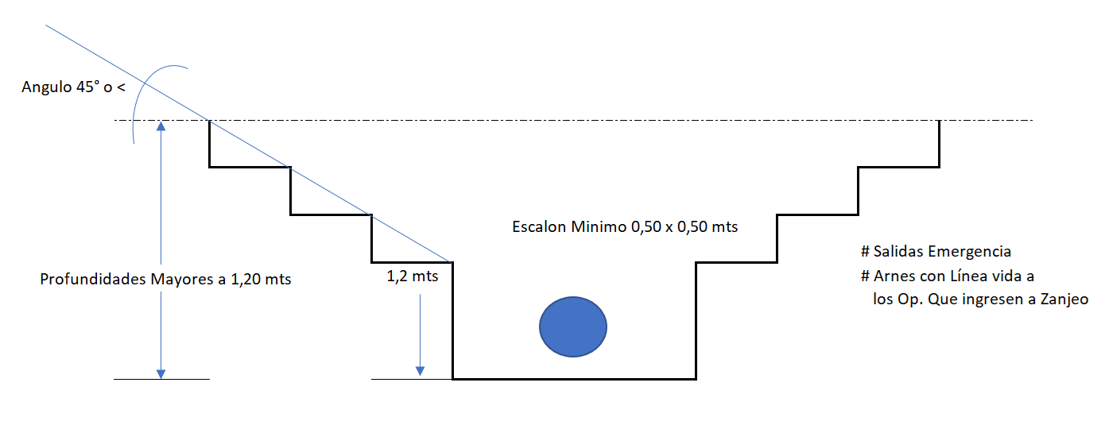

En terrenos blandos, en caso de ser necesario, se realizará calzado del zanjeo, previamente se realizará un análisis de los materiales a utilizar, dando participación a personal de seguridad, Supervisores y se pedirá validación a CASSyE Oldelval de ser necesario.

En excavaciones superiores a 2,50 mts de profundidad se evaluará la posibilidad de bajar el terreno con utilización de equipo retroexcavadora a modo de disminuir la tapada del ducto.

En profundidades que no superan los 1,80 mts, la utilización de arnés de seguridad y cabo de vida (en las personas que ingresan al zanjeo, amarrado a un punto fijo fuera de la excavación con un guía exterior), queda para análisis del personal de seguridad, Supervisor u operarios que ingresa a la intervención, y obligatorio para profundidades mayores.

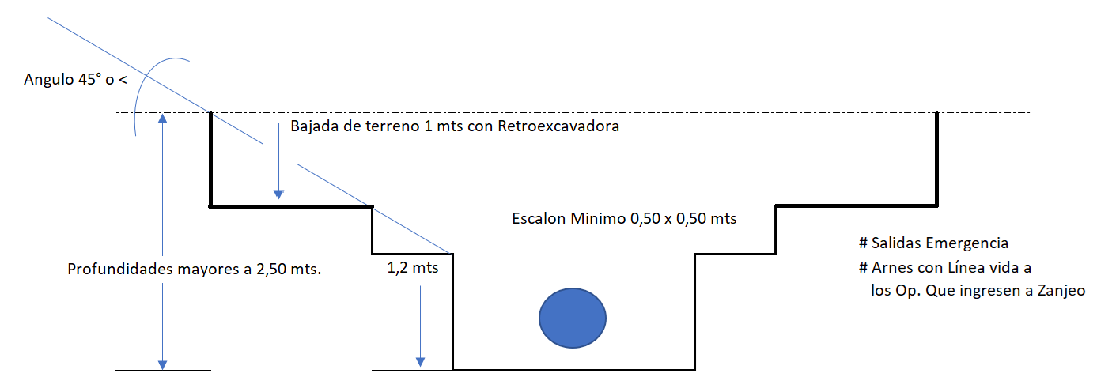

IMPORTANTE: Las personas no deben transitar o pararse en los laterales del zanjeo, ni se deben dejar objetos pesados que puedan provocar un desmoronamiento del terreno.

- Cuando se interviene excavaciones donde se deba realizar la rotura de suelo duros con máquinas para tal efecto, se deberá contar con Controles específicos en la Matriz IPER para la realización de un trabajo seguro Ej.: (LER de Uso de Martillo hidráulico).

- Una vez concluida la excavación se deberá realizar las salidas de emergencia y acondicionamiento de los montículos de tierra de manera que no pueda deslizarse la misma hacia el interior de la excavación. - El material retirado debe quedar depositado a una distancia mayor a 2 mts del borde del zanjeo. Se debe garantizar que las salidas de emergencia no queden obstruidas durante los trabajos dentro del zanjeo, se colocaran escaleras adicionales en los laterales de ser necesario.

Todas las excavaciones deben estar señalizadas para la clara identificación de estas. Se deberá señalizar todo el perímetro de la excavación a una distancia mínima de 2m del borde, con estacas y malla de plástico color naranja. Cuando se realicen excavaciones en proximidades de calles o picadas de oleoducto por donde transita personal de Oldelval S.A., superficiarios y contratista se colocará un bordo de tierra sobre el borde de la excavación más próximo a esta vía transitada, con el adicional de estacas y malla naranja.

En caso de presencia de animales en zona rural, se deberá instalar el boyero eléctrico en el perímetro de la excavación y a su vez se reemplazará la malla plástica color naranja por cinta ecológica blanca y roja.
Esto es a fin de tener una mejor señalización de la excavación y contar con una protección adicional de la cañería. Se podrán realizar desvíos del tránsito siempre que se necesite, dejando el mismo debidamente señalizado.

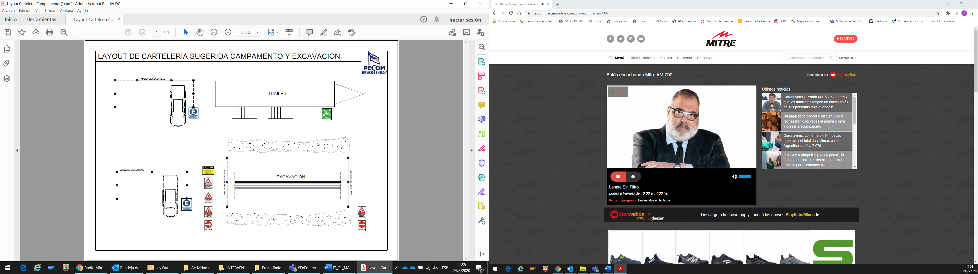

REFERENCIAS

PO_OL_EIR_08_ Procedimiento para excavaciones
PG_OL_EIR_01_ Procedimiento de Identificación de Peligros y Evaluación de Riesgos.
Matrices de Identificación de Peligros y Evaluación de Riesgos;
Matrices de Identificación de Aspectos Ambientales y Evaluación de Impactos Ambientales;
PO_OL_EIR_02_Elementos de Protección Personal;
PO_OL_EIR_03_Autorizaciones de Trabajo; Resolución SRT N° 503/2014 y sus normas complementarias. OSHAS 2226.
PO_OL_EIR_23_Uso de Martillo Neumático y Eléctrico.
IT_OL_IND_03_Detección de Ductos.
IT_OL_IND_11_ Procedimiento preparación de superficie.
IT_OL_IND_12_ Instructivo de aplicación y reparación de revestimiento.
IT_OL_IND_19_Detección de interferencias.

